# Инструкция по работе в программе «Обмен с ПФР»

## Установка программы.

Запустить установочную программу M:\pfr\setup.exe

## Запуск программы

После запуска программы необходимо ввести имя пользователя и пароль. Операционисты допофисов работают с именами пользователей, которые ранее использовались в программе «Транзит», например в головном офисе trz0000, пароли те же. При желании пароль может изменить сам пользователь. Администратор программы работает под пользователем sa.

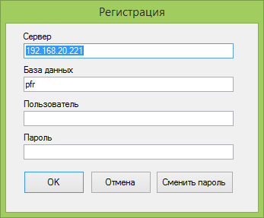

## Работа операциониста допофиса

Пользователь должен ежедневно запускать программу, чтобы проверить не было ли поступлений денежных средств из ПФР. После запуска программы появляется окно с таблицей поступлений из ПФР за текущий день. (Рисунок 1). Для выгрузки поступлений в программу «Инверсия» нужно выделить нужные записи. Например, чтобы выделить все записи нужно кликнуть мышкой на столбец левее столбца с датой и первую строку. Затем нажать и держать клавишу Shift и кликнуть на последнюю строку. После того как строки будут выделены, выбрать в меню пункт «Выгрузка – Документы в XXI век». Появится окно в котором нужно выбрать дату, которой будут проведены документы. (Рисунок 2). Появится окно с выбором папки, в которую запишется файл pfr.txt. После выбора папки, нужно нажать кнопку «Сохранить». При последующих выгрузках документов, последний путь выгрузки сохраняется и его выбирать не нужно.

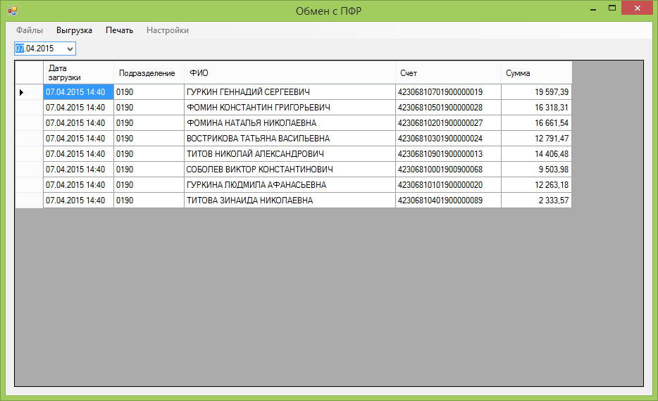

Рисунок 1

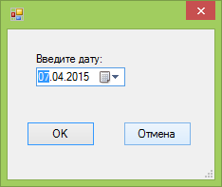

Рисунок 2

# Работа администратора.

## Настройки

Первый раз при входе в программу нужно произвести настройки. Пункт меню «Настройки».

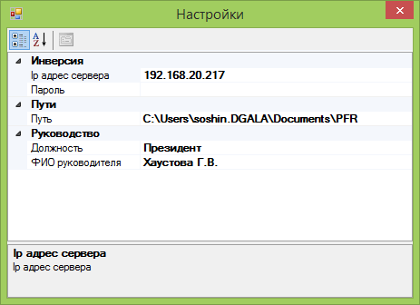

В группе настроек «Инверсия» расположены настройки для доступа к базе данных программы «Инверсия». Настройка «Путь» - это путь по которому будут созданы каталоги, для обмена с ПФР. При первой обработке входящих файлов эти каталоги будут автоматически созданы.

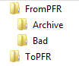

## Обмен файлами с ПФР.

Входящие файлы из ПФР необходимо разместить в папке %Путь_к_папке_в_настройках%\FromPFR. Обработанные без ошибок файлы будут перемещены в папку %Путь_к_папке_в_настройках%\FromPFR\Archive. Файлы с ошибками будут пермещены в папку %Путь_к_папке_в_настройках%\FromPFR\Bad. Исходящие из банка в ПФР файлы помещаются в папку %Путь_к_папке_в_настройках%\ToPFR.

Для доступа к функциям работы с файлами нужно зайти в меню «Файлы».

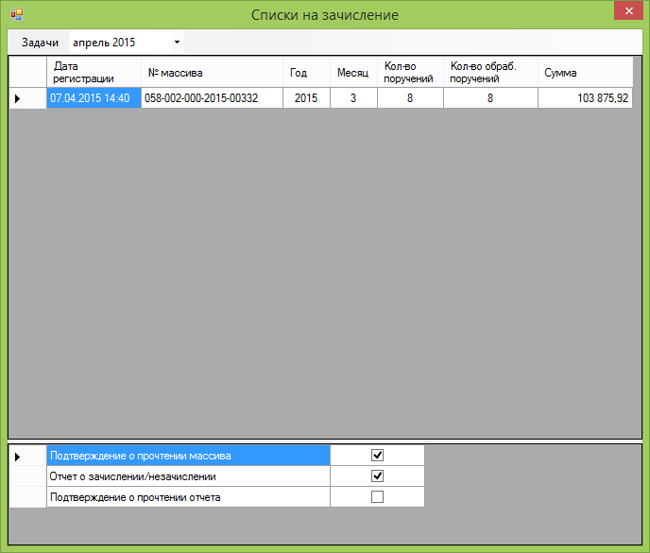

В верхней таблице отображаются принятые из ПФР массивы, в нижней таблице этапы обработки массива. Массив считается полностью обработанным при прохождении всех 3-х этапов.

Для обработки входящих файлов из ПФР выполняем пункт меню «Задачи – Прием входящих файлов из ПФР». После приема файлов будет выведено сообщение

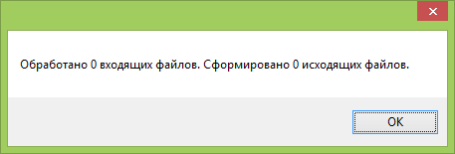

После приема массива и зачисления на счет всех полученных платежей необходимо отправить отчет в ПФР. Отчет не может быть отправлен пока не будут подтверждены все платежи в массиве. Подтвердить их можно 2-мя способами: автоматически и вручную. При выполнении пункта меню «Задачи – Автоматическая проверка поручений» в базе данных «Инверсии» ищутся проведенные платежи для каждой суммы (кроме уже подтвержденных вручную), если платеж найден для данной суммы ставится статус “31” (Зачисление на счет, указанный в списке выплат). Если не все платежи автоматически подтверждены, можно сделать ручное подтверждение (пункт меню «Ручная проверка поручений»).

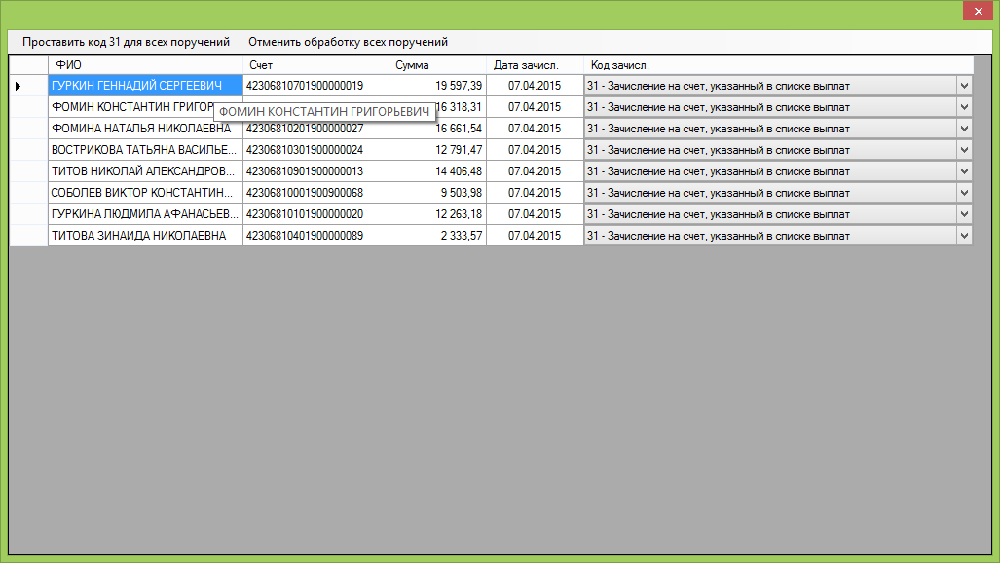

Здесь можно выборочно поставить код зачисления для платежа. В случае кода «31» нужно еще проставить дату зачисления. Можно также, воспользовавшись меню проставить всем платежам код «31» и отменить обработку всех поручений для дальнейшей повторной автоматической проверки.

После того как все платежи подтверждены, можно сформировать отчет «Задачи – Отчет о зачислении в ПФР».